РОССИЙСКАЯ ФЕДЕРАЦИЯ
РОСТОВСКАЯ ОБЛАСТЬ НЕКЛИНОВСКИЙ РАЙОН
МУНИЦИПАЛЬНОЕ ОБРАЗОВАНИЕ «ТРОИЦКОЕ СЕЛЬСКОЕ ПОСЕЛЕНИЕ»
АДМИНИСТРАЦИЯ ТРОИЦКОГО СЕЛЬСКОГО ПОСЕЛЕНИЯ

ПОСТАНОВЛЕНИЕ
02 декабря 2022 г. № 96

Об утверждении схемы размещения гаражей, являющихся некапитальными сооружениями, либо стоянок технических или других средств передвижения инвалидов вблизи их места жительства

В соответствии с Земельным кодексом Российской Федерации, Федеральным законом от 05.04.2021 № 79-ФЗ «О внесении изменений в отдельные законодательные акты Российской Федерации», Областным законом от 29.07.2021 № 502-ЗС № О некоторых вопросах, связанных с оформлением в упрощенном порядке прав граждан на гаражи и расположенные под ними земельные участки», постановлением Правительства Ростовской области от 02.11.2021 № 914 «О порядке утверждения органами местного самоуправления схемы размещения гаражей, являющихся некапитальными сооружениями, либо стоянок технических и других средств передвижения инвалидов вблизи их места жительства», в целях упорядочивания размещения гаражей, являющихся некапитальными сооружениями, руководствуясь Уставом муниципального образования «Троицкое сельское поселение», ПОСТАНОВЛЯЮ:
- Утвердить схему размещения гаражей, являющихся некапитальными сооружениями, либо стоянок технических и других средств передвижения инвалидов вблизи их места жительства согласно приложению № 1.
- Контроль за исполнением данного постановления оставляю за собой.
- Постановление вступает в силу со дня его подписания.

Глава Администрации
Троицкого сельского поселения О.Н. Гурина

Приложение № 1
К постановлению Администрации
Троицкого сельского поселения
№96 от 02.12.2022 года

Утверждена
Постановлением Администрации
(реквизиты правового акта органа местного
Троицкого сельского поселения
самоуправления)
Об утверждении схемы размещения гаражей, являющихся некапитальными сооружениями, либо стоянок технических или других средств передвижения инвалидов вблизи их места жительства» от __.__.2022 г. №___

Схема размещения гаражей, являющихся некапитальными
сооружениями, либо стоянок технических или других средств передвижения инвалидов вблизи их места жительства
______________на территории Троицкого сельского поселения____________
(наименование поселения/городского округа)

Условный номер объекта | Адресные ориентиры объекта | Кадастровый номер земельного участка |  | Вид объекта |  | Площадь места размещения объекта, кв. м
1 | 2 | 3 |  | 4 |  | 5
Ст1 | с. Троицкое, ул. Ленина, 115 | отсутствует |  | стоянка |  | 10 кв. м
Графическое изображение места (мест размещения объекта (объектов)

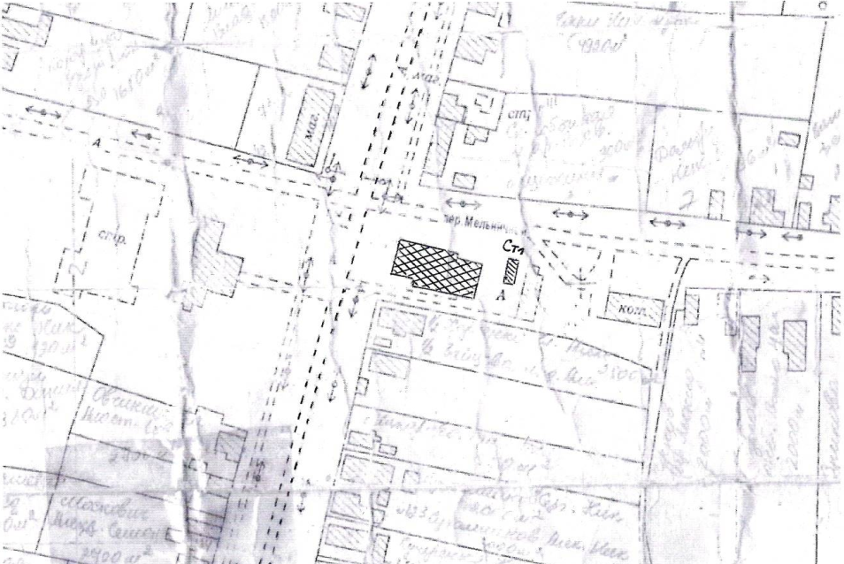

Масштаб 1:2000
Условные обозначения:

- - Многоквартирный жилой дом

Ст1 - Стоянка

Обозначение характерных точек границ |  |  | Координаты
 |  |  | X |  | Y
1 |  |  | 2 |  | 3
нет сведений |  |  | - |  | -

Условный номер объекта | Адресные ориентиры объекта | Кадастровый номер земельного участка |  | Вид объекта |  | Площадь места размещения объекта, кв. м
1 | 2 | 3 |  | 4 |  | 5
Г1 | с. Троицкое, ул. Ленина, 133 | отсутствует |  | гараж |  | 260 кв. м
Ст2 | С. Троицкое, ул. Ленина, 133 | отсутствует |  | стоянка |  | 100 кв. м
Ст3 | С. Троицкое, ул. Ленина, 135 | отсутствует |  | стоянка |  | 100 кв. м
Графическое изображение места (мест размещения объекта (объектов)
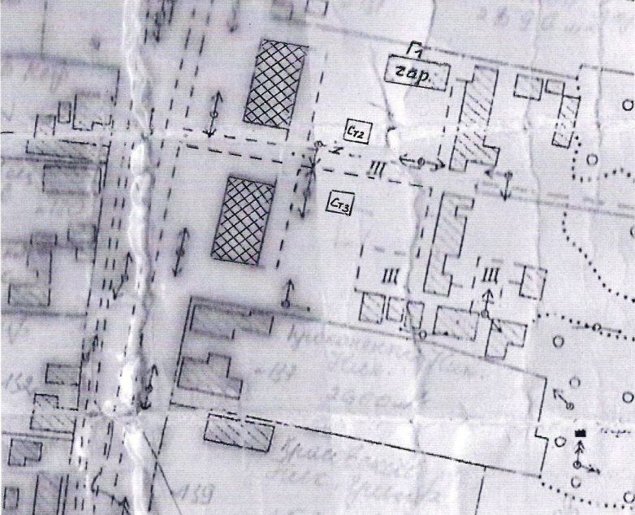

Масштаб 1:2000
Условные обозначения:

- - Многоквартирный жилой дом

Г1 - Гараж
Ст2 - Стоянка
Ст3 - Стоянка

Обозначение характерных точек границ |  |  | Координаты
 |  |  | X |  | Y
1 |  |  | 2 |  | 3
нет сведений |  |  | - |  | -

